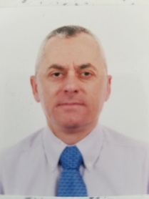
Ilirjan Naqellari
Kirurg
Cel: +3556840366292
Mail: ilirjannaqellari@live.com

Kam kryer Fakultetin e Mjekesise, dega Mjekesi e Pergjithshme.Viti 1987-1992.
Kam kryer specializimin per kirurgji te pergjithshme viti 1995-1998.
Kam punuar 8 vjet kirurg ne spitalin e Permetit 1999-2008.
Ne vitin 2008 jam emeruar kirurg onkolog ne QSUT prane spitalit Onklogjik.

